

SINDIKAT LEKARA I FARMACEUTA SRBIJE
Beograd, Despota Đurđa 5, tel 011/29 20 521, tel/fax 011/29 20 431
PIB 100294659, matični br. 06050514, br. žiro rač. 205-24360-49
e-mail: sindikatlfs@gmail.com
www.sindikatlfs.org.rs

LEKARSKA KOMORA SRBIJE del.br. 099/2013
Regionalna LK Vojvodine

Poštovani,

U vezi problema u odnosima RLK Vojvodine, LKS, SLD i Udruženja privatnih lekara Srbije želim da Vas izvestim da se Sindikat lekara i farmaceuta Srbije tim povodom javno nije oglašavao niti zauzimao bilo čiju stranu.

Navodjenje Sindikata lekara i farmaceuta Srbije od strane RLK Vojvodine kao i Udruženja privatnih lekara Srbije, kao organizacije koja bilo koga podržava u ovom sporu, jednostavno je neistina i zloupotreba našeg imena.

U tom smislu Vas molim da ovaj demanti objavite na sajtu RLK Vojvodine kao i naš principijelni stav u vezi ovog problema, a koji je usvojila Skupština SLFS 31.05.2013.g. i koje se nalazi na našem sajtu sindikatlfs.org.rs . Naš stav smo dostavili LKS, SLD, i Ministarstvu zdravlja Republike Srbije.

Ovaj dopis ćemo poslati i LKS sa zahtevom da se distribuira svim regionalnim komorama da ga objave, a takođe ćemo ga staviti i na naš sajt.

u Beogradu, 06.06.2013g. s poštovanjem
Predsednik
Sindikata lekara i farmaceuta Srbije
Dr. Dragan Cvetić
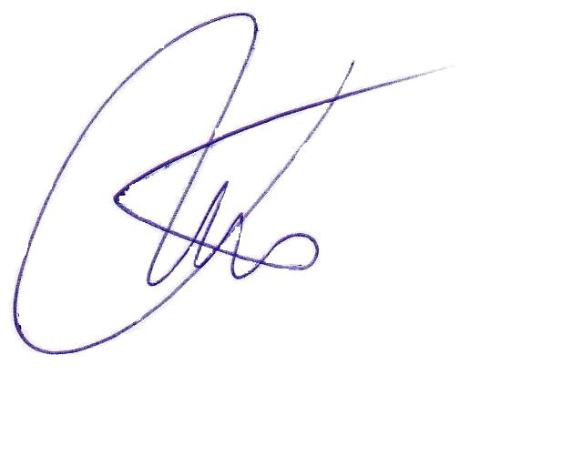
spec. anestezije i reanimatologije
prilog:
- Saopštenje Sindikata lekara i farmaceuta Srbije

